1. Задание на расчет сетей. Можно пользоваться калькулятором http://jodies.de/ipcalc (но он не сможет полностью решить задачу за вас). Cisco Packet Tracer не понадобится.  
   Требуется:  
   а) разбить сеть 192.168.1.0 на 2 подсети, на 4, на 8  
   б) найти, сколько хостов будет в сети 172.16.1.0/25, в сети 10.0.0.0/26  
   в) найти броадкаст-адрес в сети 10.0.0.0/30, в сети 10.255.255.124/30  
   г) найти адрес и маску первой и последней сетей, если:  
   * разбить 192.168.0.0/24 на 16 сетей,  
   * разбить сеть 100.64.0.0/25 на 8 сетей
2. На всех маршрутизаторах настроить динамическую маршрутизацию с помощью протокола RIP2 Ответ должен содержать sh ip ro и команды с которыми вы настроили . rip v2 Учтите, что если используете файл, в котором настроена статическая маршрутизация, ее нужно удалить через no ip route
3. Разбиваю сети на подсети.

**а)** На 2 сети:

192.168.1.0/24 ->

192.168.1.0/25, 192.168.1.128/25

На 4 подсети:

192.168.1.0/24 -> 192.168.1.0/26, 192.168.1.64/26, 192.168.1.128/26, 192.168.1.192/26

На 8 подсетей:

192.168.1.0/24 -> 192.168.1.0/27, 192.168.1.32/27, 192.168.1.64/27, 192.168.1.96/27,

192.168.1.128/27, 192.168.1.160/27, 192.168.1.192/27, 192.168.1.224/27

**б)** в сети 172.16.1.0/25 будет 126 хостов

в сети 10.0.0.0/26 будет 62 хоста

**в)** броадкаст-адрес в сети 10.0.0.0/30 = 10.0.0.3/30

броадкаст-адрес в сети 10.255.255.124/30 = 10.255.255.127/30

**г)** Если разбить 192.168.0.0/24 на 16 сетей, то адрес и маска первой сети будет 192.168.0.0/28, последней - 192.168.0.240/28;

Если разбить 100.64.0.0/25 на 8 сетей, то адрес и маска первой сети будет 100.64.0.0/28, последней - 100.64.0.112/28.

1. Конфигурация протокола RIP

**Router0**

Router>en

Router#conf t

Enter configuration commands, one per line. End with CNTL/Z.

Router(config)#no ip route 192.168.2.0 255.255.255.0 172.17.70.2

Router(config)#no ip route 192.168.3.0 255.255.255.0 172.17.70.2

Router(config)#router rip

Router(config-router)#ver

Router(config-router)#version 2

Router(config-router)#network 192.168.1.0

Router(config-router)#network 172.17.0.0

Router(config-router)#network 172.16.0.0

Router(config-router)#no net

Router(config-router)#no network 192.168.1.3

Router(config-router)#do sh ip ro

C 172.16.0.0/16 is directly connected, FastEthernet5/0

C 172.17.0.0/16 is directly connected, FastEthernet4/0

R 172.18.0.0/16 [120/1] via 172.17.70.2, 00:00:02, FastEthernet4/0

[120/1] via 172.16.70.2, 00:00:07, FastEthernet5/0

C 192.168.1.0/24 is directly connected, FastEthernet0/0

R 192.168.2.0/24 [120/1] via 172.17.70.2, 00:00:02, FastEthernet4/0

R 192.168.3.0/24 [120/1] via 172.16.70.2, 00:00:07, FastEthernet5/0

**Router1**

Router>en

Router#conf t

Enter configuration commands, one per line. End with CNTL/Z.

Router(config)#no ip route 192.168.1.0 255.255.255.0 172.18.70.2

Router(config)#no ip route 192.168.3.0 255.255.255.0 172.18.70.2

Router(config)#router rip

Router(config-router)#vers

Router(config-router)#version 2

Router(config-router)#no network 192.168.2.0

Router(config-router)#network 172.17.70.0

Router(config-router)#network 172.18.70.0

Router(config-router)#do sh ip ro

R 172.16.0.0/16 [120/1] via 172.17.70.1, 00:00:12, FastEthernet4/0

[120/1] via 172.18.70.2, 00:00:07, FastEthernet5/0

C 172.17.0.0/16 is directly connected, FastEthernet4/0

C 172.18.0.0/16 is directly connected, FastEthernet5/0

R 192.168.1.0/24 [120/1] via 172.17.70.1, 00:00:12, FastEthernet4/0

C 192.168.2.0/24 is directly connected, FastEthernet0/0

R 192.168.3.0/24 [120/1] via 172.18.70.2, 00:00:07, FastEthernet5/0

**Router2**

Router>

Router>en

Router#conf t

Enter configuration commands, one per line. End with CNTL/Z.

Router(config)#no ip route 192.168.1.0 255.255.255.0 172.16.70.1

Router(config)#no ip route 192.168.2.0 255.255.255.0 172.16.70.1

Router(config)#router rip

Router(config-router)#version 2

Router(config-router)#no network 192.168.3.0

Router(config-router)#network 172.16.70.0

Router(config-router)#network 172.18.70.0

Router(config-router)#do sh ip ro

C 172.16.0.0/16 is directly connected, FastEthernet5/0

R 172.17.0.0/16 [120/1] via 172.18.70.1, 00:00:13, FastEthernet4/0

[120/1] via 172.16.70.1, 00:00:12, FastEthernet5/0

C 172.18.0.0/16 is directly connected, FastEthernet4/0

R 192.168.1.0/24 [120/1] via 172.16.70.1, 00:00:12, FastEthernet5/0

R 192.168.2.0/24 [120/1] via 172.18.70.1, 00:00:13, FastEthernet4/0

C 192.168.3.0/24 is directly connected, FastEthernet0/0

Проверяю... Работает:

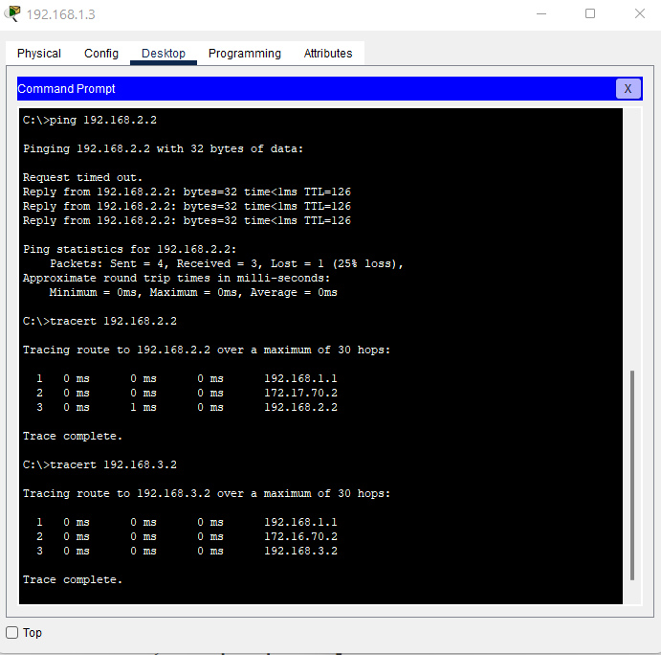

Далее настрою DHCP на Router0-2, а на всех PC включаю получение адреса от DHCP.

**Router0**

Router(config-router)#exit

Router(config)#ip dhcp pool r0-pool

Router(dhcp-config)#network 192.168.1.0 255.255.255.0

Router(dhcp-config)#defau

Router(dhcp-config)#default-router 192.168.1.1

**Router1**

Router(config)#ip dhcp pool r1-pool

Router(dhcp-config)#network 192.168.2.0 255.255.255.0

Router(dhcp-config)#defa

Router(dhcp-config)#default-router 192.168.2.1

**Router2**

Router(config)#ip dhcp pool r2-pool

Router(dhcp-config)#network 192.168.3.0 255.255.255.0

Router(dhcp-config)#defa

Router(dhcp-config)#default-router 192.168.3.1

Проверяю доступность (для разнообразия, с другого PC:

